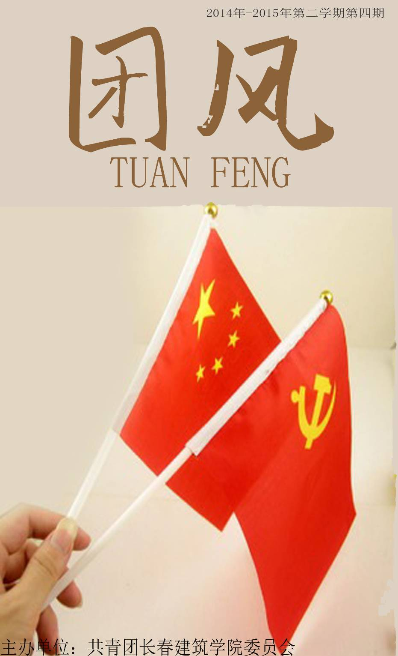

卷首语

又是一年毕业季

时光静走，清葱岁月，弹指间，昨夕稚气懵懂的样子也被时光淘洗的恍若两世。离别的愁绪总会笼罩在六月的天空，可是，阴霾之后总会有晴天。有人说，大学是梦想者的天堂，是无梦者的温床。也许，众生都有自己的生活轨迹与法则。成功与否，也都收拾行李，也收拾着心情；带走梦想，带走青涩，擦抹自己的足迹与回忆，在明天，继续谱写自己的剧本。
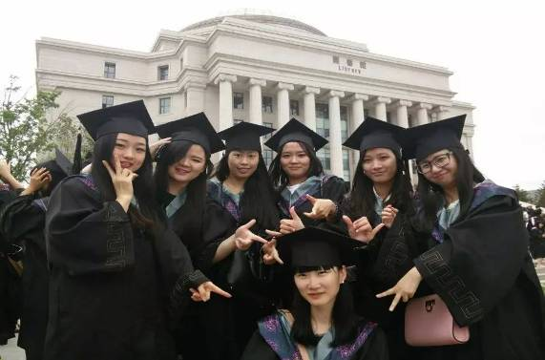
别宴将至，离歌渐起，在这情感模糊的年代，大学的交情，特别是胜似兄弟的舍友情，可以让我们不带利益，不求目的，不拘形式，肆意享受青春最后的张扬。曾经，彼此间构筑了一道坎，踏进门后就放下了虚伪与戒备，放下了一切利益熏心，可以一起拨动思绪，诉语千载春秋，“胡侃”宇内宇外。有人说友谊如酒，越久愈香醇；有人说，时间会冲淡一切，那些渐行渐远的终是陌客天涯。忘不了，曾经的寒暄嬉闹，翘课贪眠，一起背包客山戏水的日子；曾经的矛盾与默契，都是今日抛飞思绪的快乐与幸福。我想，不管未来淅沥如雨，亦或明媚如春，思君如常……
不觉有些爱已经开始倒计时了，容不得我们的任性和不珍惜了。毕业的季节，也一样，在时光中轮回，一个不经意，又是一个告别的秋冬。落叶飘，雁南度，剪径秋凉各自归，徒留残红满地忧伤。曾几何时，欲化身石桥，化作满天繁星中的一颗，祈愿和守望着那晕着余晖的笑容。绚烂的夏花，原认为是上帝的眷顾，却是让你导演一段刻骨铭心，当清辉寒彻大地，又望夕幕，落寞成殇。
踏在青春的节点上，从彷徨、青涩、无知到稳重淡然优雅。为了事业亦或生活，我们不再自顾怜惜逝去的青春。众生路，亦无谓被带往何处，成长，让我们幼稚童真的年代晦涩的隐没。
一阙旧词染新韵，浮生盼，醉把千年度。毕业季，似乎又见那些身影，那些场景，还有那些故事。匆匆年华，如漓似雨，廉价的祈愿：那些走向生命拐角的，前景虹霓！
驻足流年的岔道，埋下铭碑，挥手放肆的昨夕……
目 录
卷首语
· 又是一年毕业季-----------------------------------------------2
思政教育
·我校举办2015届毕业生毕业典礼--------------------------------4
校园风采
·我校举办第三届社团文化节-------------------------------------5
·我校举办“匆匆那年”--2015届毕业歌---------------------------6
·我校举办2015年“长建杯”篮球比赛----------------------------9
·我校举行2015年度英语演讲大赛---------------------------11
·管理学院六月份活动概况--------------------------------------12
· 交通学院六月份活动概况--------------------------------------14
· 土木工程学院六月份活动概况----------------------------------15
· 城建学院六月份活动概况--------------------------------------16
·公共艺术学院六月份活动概况----------------------------------16
志愿服务
· 我校举办“青春与爱心同行”——大学生义务献血活动--------------18
校园生活
· 六月份食堂检查报告------------------------------------------19
· 六月份团会检查报告------------------------------------------25

思政教育

我校举办2015届毕业生毕业典礼

2015年6月18日上午9点整，我校2015届毕业典礼于体育馆隆重举行，出席典礼的领导有：学校领导、各分院院长、总支书记（副书记），各有关行政处室的负责人。2015届全体毕业生参加毕业典礼。毕业典礼由副校长刘保垣主持，与毕业生一起共同见证大学中最后美好的时光！
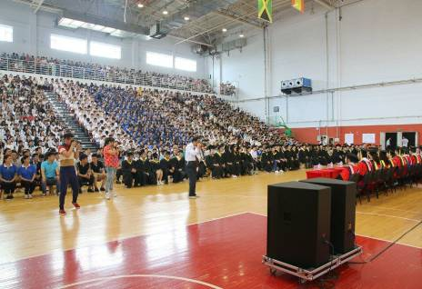
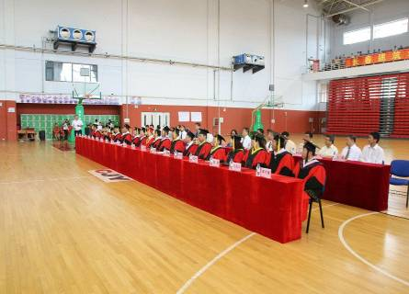
伴随着嘉宾及毕业学生入场时，校团委学生会共同合唱《那年我们十七八岁》、《青春纪念册》、《再见》等歌曲，动人的旋律渲染了整个会场的气氛。开学典礼在雄壮的国歌声中拉开序幕。由副校长、学位委员会副主任韩相奎教授宣读了2015届获得毕业证书及授予学士学位学生名单；党委书记、副校长吴延红宣读了《关于表彰优秀毕业生、优秀学生干部、学习成绩优异生的决定》，用自己的亲身经历为毕业生走向社会后的不断奋斗提出了中肯的建议和希望；校领导向圆满完成学业、顺利获得毕业证书的毕业生代表颁发毕业证书；校长、校学位委员会主任刘和忠教授向学士学位获得者代表授予学士学位、颁发学士学位证书。伴随着毕业歌的旋律，刘校长为身着学士服的优秀毕业生代表依次拨学士帽上的流苏；校领导为优秀毕业生代表、优秀学生干部代表、学习成绩优异生代表颁发奖励证书；城建学院院长张治江教授和管理学院毕业生、管理学院学生会主席沈文超同学分别作为教师和毕业生代表向毕业生送上了祝福，并感谢学校、学院对学生的培育。
在典礼的最后，校长刘和忠送上了祝福和寄语，简短却意味深长的话深深地印在了每个人的脑海里，典礼在全场齐唱《放心去飞》，《同桌的你》中落下帷幕！学子闯天下，母校候佳音，希望2015届的毕业生们，以后能常回家看看；祝愿2015届所有毕业生前程似锦，一路顺风

校园风采

我校举办第三届社团文化节

2015年6月13日晚六点半，我校由校团委主办，社团联合会承办的第三届社团文化节“正青春诠释社团文化，迎校庆展示社团风采”正式于鼎力小广场举行。社联全体成员及社联旗下的各个社团参加了本次活动。
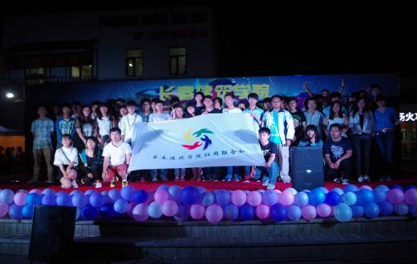
为了展现青春活力与社团风采，各个社团都积极地准备了自己的节目。社联文艺部带来了精彩的舞蹈和动听的歌曲，而大学生创业联盟酷炫的街舞表演让人眼前一亮。紧接着又与摄影协会联合演唱了《喜欢你》和《如果没有你》。听过歌，欣赏过舞蹈后，大家迎来了由社联财务部和外联部合力表演的小品，小品诙谐幽默，观众席一片欢乐笑声；在社联文艺部演唱完《cry cry cry》后，进入第一轮的互动环节，观众们纷纷涌上台进行互动，一起玩了“五毛一块”和“马莲花开”两个游戏。嬉闹过后，华韵汉文化社的古筝《女儿情》让大家静下心来，细细品味我大中华的优雅艺术；武术协会火力全开，表演了双节棍、跆拳道，霸道帅气；第二轮的互动环节在深情歌曲《唯一》、《想你的夜》和魅力舞蹈中度过。“你比我猜”这个游戏把今晚的晚会带到了高潮。魔术协会带来的魔术、悠悠球表演让观众们叹为观止；演讲与口才协会的小品令大家捧腹大笑。时光在飞逝，大家满怀着不舍，此次社团文化节在社联文艺部的拉丁舞和优美歌曲中画上了圆满的句号。
本次活动有创新之举——用微博与观众互动，并将此投射至大屏幕。因此在台下不难看到时不时就有观众刷微博的场面。直至活动结束，互动微博就有200条，观众的热情高涨。
本届社团文化节于五月开幕。各社团响应号召，积极排演，在今天交上了一份满意的答卷，一年一度的社团文化节就此拉下帷幕。社团各具文化，独具风采，我们期待下学期的社团纳新中有志之士能踊跃报名加入。

我校举办“匆匆那年”
---2015届毕业歌

2015年6月15日19时，2015届“匆匆那年”毕业晚会在后勤服务中心隆重举行。长春建筑学院校长刘和忠，党委书记吴延红，宣传部长刘向军，招生办主任李大伟，学生处长王浩强，党政办公室主任高向慧，教务处长马永山，团委书记刘志伟，各学院党总支书记（副书记）及全体辅导员共同出席了晚会。
校团委
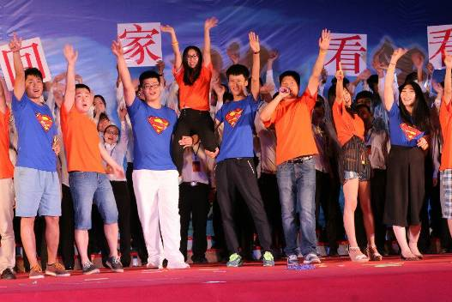
伴随着全场的欢呼声，晚会由校大学生广播站拍摄的一部毕业微电影拉开序幕，紧接着由校团委学生会文艺部表演舞蹈《致青春》，浪漫唯美的舞姿展现出了青年们青春的激扬斗志与活力；主持人激昂的开场更是带动了现场，观众席下阵阵欢呼声；大学生艺术团选送的舞蹈《竹林深处》，舞者们时而如竹林坚挺屹立，时而如竹子婀娜柔韧，轻快的音乐和灵活的舞步为炎炎夏日带来了一丝凉意；土木工程学院带来了一首歌曲《兄弟为你》，六位演唱者，用质朴的嗓音，用最真挚的感情演唱大学四年的同窗之情，仿佛几年的点点滴滴回放在眼前，令台下的毕业生观众情不自禁地一同大声歌唱；管理学院带来热辣的舞蹈《24小时都不够》，动感的音乐和律动的舞者引爆了全场气氛，使得台上台下热闹非凡。
以毕业季为主题的节目以及独特风格的民族表演，把晚会推向了高潮。一首由大学生艺术团演唱的歌曲《大地》，将我校即将毕业离校的毕业生对这片土地的热爱完美地诠释出来，正如艾青诗中所述“为什么我的眼里常含泪水，因为我对这土地爱得深沉”；城建学院带来的舞蹈《玉生烟》以古风的形式，配合着甜美的音乐，轻盈的舞姿，送出美之享受；青年志愿者联合会带来的歌伴舞《光阴的故事》传达出了光阴易逝，珍惜眼前才是关键的真谛；大学生艺术团的舞蹈《上和下》时尚动感，活力四射；公共艺术学院带来了歌曲《私奔》；电气信息学院傣族风格的舞蹈《傣家小妹走过来》与交通学院的藏族舞蹈《次仁拉索》以其民族风的表演和独特的表演形式令在场观众眼前一亮，体现了我校民族文化的丰富多彩；大学生艺术团以话剧的形式带领着观众回忆了 “那人那事那些年”，语言生动幽默，冲散了离别的伤感。
最后的压轴表演，是由校团委学生会带来的合唱《时间煮雨》以及2015级毕业生代表们演唱的歌曲《启程》，15届毕业学生代表在深情的合唱中手拉着手，肩并着肩，或是激动，或是感动，复杂的心情难于言表，尽在歌曲中诉说着这些青春年华。合唱接近尾声时，台下师生观众用自己的掌声和欢呼声来为毕业生们饯行，还有同学摇晃着 “常回家看看”的标语牌表示对毕业生的不舍。合唱结束后领导和嘉宾上台与演员及毕业生代表合影留念。本次晚会圆满结束。整场晚会交织着欢笑与别情，充分展现了我校学子们的朝气蓬勃、奋发有为的精神风貌以及对学校的热爱。
毕业，是校园生活的结束，亦是新征程的起点。希望所以的毕业生用青春作伴，以时间为炉，静听雨打芭蕉，拓展人生宽度，提升人格魅力。祝愿同学们在自己的努力下，前程似锦，拼搏出一片新的天地，今日我以长建为荣，明日长建以我为荣！
管理学院
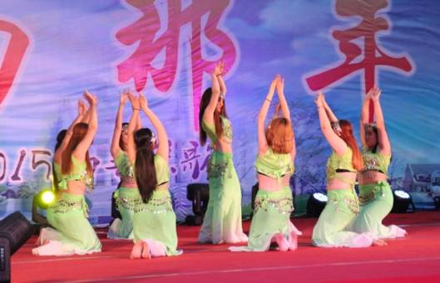
整场晚会都充斥着悠扬的歌声、轻快的旋律和曼妙的舞姿。由校团委学生会带来的舞蹈《致青春》叩启了整场晚会的序幕；大学生艺术团用一支舞蹈《竹林深处》表达出长春建筑学院人那坚强拼搏的精神；土木工程学院带来的歌曲《兄弟为你》融入了他们对寝室生活的无限怀念，对室友的深深的不舍；管理学院的舞蹈《24小时都不够》希望时间可以停留在这一刻，有你的日子二十四小时都不够；大学生艺术团的一首《大地》更是表达出他们对长建这片土地深沉的爱；城建学院的舞蹈《玉生烟》用那凄迷的舞姿跳出他们对长建的不舍；青年志愿者联合会的歌伴舞《光阴的故事》更展现出了他们对大学这段时光的不舍；大学生艺术团的舞蹈《上和下》展现了现代大学生的青春与活力；电气信息学院的舞蹈《傣家小妹走过来》向我们展示了长建学子的少民风采；公共艺术学院带来的歌曲《私奔》展现了现代大学生对爱情的执着与青春的气息；交通学院的舞蹈《次仁拉索》为我们展现了藏族的风情；大学生艺术团的话剧《那人那事那些年》将我们拉回了他们的那段时光，感受了时光的无情，感受了青春的热情；校团委学生会的歌曲《时间煮雨》与大四毕业学长们带来的歌曲《启程》唱响了他们对今天的怀念与明天的憧憬。作为观众的我们因每一个节目而欢呼，这欢呼包含了我们对未来的希望，这欢呼包含了我们对他们的不舍与鼓励，这欢呼饱含着我们对长建的希望、对长建的爱！本次晚会意在为即将扬帆远航的长建学子们饯行，希望他们在未来的路上一帆风顺。同时也希望他们在今后的工作岗位上求真务实、开拓创新；在人生的舞台上绽放青春，放飞梦想。
交通学院
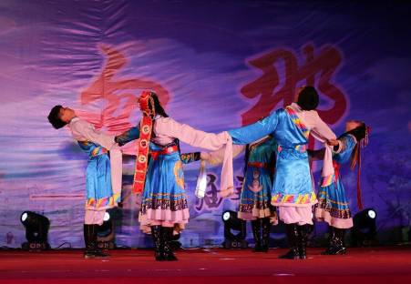
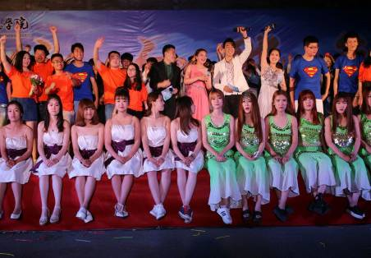
歌会现场布置虽然时间紧促，但晚会舞台整体感觉温馨，获得了大家的一致好评。现场工作人员都能够尽心尽职，各部分的工作人员能够协作的非常融洽，、整场晚会协调较好，节目间的衔接也处理的较为恰当充分。晚会配乐的准备也比较充分，保证了晚会的有序进行。与此同时，主持人的表现也很优秀，主持能够表现很专业的一面，也成为此次晚会成功的重要因素。表演人员前期做足了节目的排练，都能在晚会当天做好服装和造型的准备，为晚会增色不少。晚会节目质量较高，特别是在晚会后半场，随着围观的观众增多，气氛在主持人带动下进入高潮，有许多优秀的节目让大家印象深刻，如歌舞剧《玉生烟》，舞蹈《上和下》和《傣家小妹走过来》等节目。在阵阵热烈的掌声中和微微湿润的眼眶下，长春建筑学院“匆匆那年”歌会缓缓落下帷幕。但是不能割舍的是大四学长学姐们对校园的留恋，对老师的不舍和对这四年满满的美好回忆。
建筑与规划学院
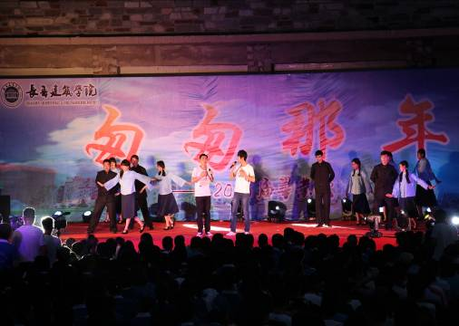
晚会以校团委学生会的舞蹈《致青春》拉开帷幕。随后大学生艺术团带来了舞蹈《竹林深处》，舞者们时而如竹林坚挺屹立，时而如竹子婀娜柔韧；土木工程学院带来了歌曲《兄弟为你》，用最朴实的声音能唱出了最质朴的同窗之情；管理学院带来的舞蹈《24小时都不够》，希望时间可以静止，让大家都停留在这一刻；大学生艺术团的歌曲《大地》，用力量还诠释长建人的风采；城建学院带来的舞蹈《玉生烟》，七位美女窈窕脉脉自书卷中走来，古风的舞蹈不禁让人留恋忘返；青年志愿者联合会带来了歌伴舞《光阴的故事》，光阴易逝的四年有这太多的故事，满满的都是回忆；公共艺术学院带来了歌曲《私奔》，用勇气来面对未来；随后大学生艺术团用话剧的形式带领观众回忆了一下“那人那事那些年”，语言生动又幽默，冲散了离别的伤感；校团委学生会带来了合唱《时间煮雨》、《启程》。至此，本次毕业晚会圆满结束。
土木工程学院
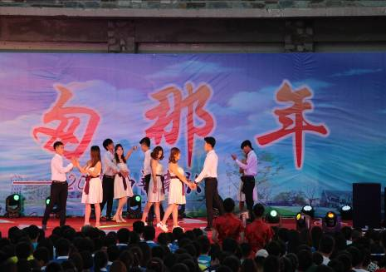
指缝太宽而时间太瘦，似水的流年在今天都化作了美好的回忆。毕业晚会由校团委学生会的舞蹈表演作为开场，几个大男生在舞台上唱着《兄弟为你》，这首歌曲的所带来震撼令在场所有人都为之动容。接下来，交通学院的民族舞优雅动人、管理学院的现代舞点燃了整个现场的气氛。演员们在欢快的节奏、跳跃的音符中展现出当代大学生的青春与活力，赢得场下一阵阵的喝彩。晚会最大的亮点在于那场皮影戏，伴随着越长大越孤单的曲调描述了每个毕业生在长春建筑学院度过的四年青春。最后，由校学生会组成的合唱团唱着青春的歌曲，歌颂着我们即将逝去的青春。
我校举办2015年“长建杯”篮球比赛
2015年6月3日，我校篮球争霸赛拉开帷幕。此次活动由共青团长春建筑学院委员会主办，体育教研组承办。本次比赛出席的嘉宾有校党委书记吴延红，学工处处长王浩强，招生办主任李大伟和校团委书记刘志伟。
本次篮球赛历经半个多月的小组积分赛。比赛分为小组赛、半决赛和决赛。3-10日，小组赛各分院分成2组进行角逐，最后，有四个分院进入了半决赛。
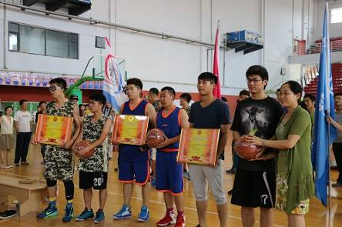
本次“长建杯”篮球比赛最终比赛结果：学生男子组由城建学院获得冠军，土木工程学院获得亚军，管理学院获得季军；学生女子组由管理学院获得冠军，建筑与规划学院获得亚军，电气信息学院获得季军；教工组公共艺术学院获得冠军，土木工程学院获得亚军，城建学院管理学院联队获得季军。本届篮球赛男子和女子组的MVP（最有价值球员）分别是城建学院的沈圣渊与管理学院的王子曦。颁奖仪式由到场领导分别为教工组、学生女子组、学生男子组和MVP颁奖并合影留念。
管理学院
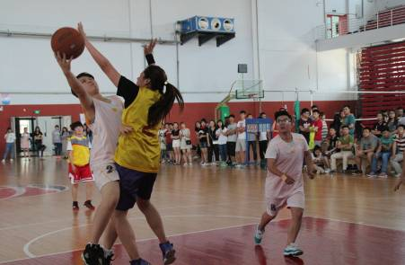
此次比赛本着“友谊第一，比赛第二”的宗旨，选手们都积极的配合着，赛前选手们利用课余时间认真的训练，不断提高球技，为在比赛中取得优异成绩做着积极的准备。在男篮、女篮的比赛中，他们都用着最积极热情与努力来参与这场比赛，他们全力以赴，他们为青春奔跑，他们为管理学院增添一份属于所有人的荣誉。激烈的比赛时刻吸引着管理学院的学生为他们助威加油！比赛中，选手们都表现出顽强拼搏的竞技精神，同时也发挥了团队的协作意识，有的队员一开打就知具有专业水平，打球不仅快而且准、狠。有的队与队之间恰好棋逢对手，不分上下。一颗球在空中飞来飞去，被队员们传来传去，别有一番风景！大家打得酣畅淋漓，前来观看的同学们则惊心动魄，为自己支持的队伍捏了一把汗！ 最后的决赛，管理学院在女子篮球中取得了第一名的好成绩，男子篮球也不甘示弱，取得优异的好成绩。他们以学院为骄傲。
建筑与规划学院
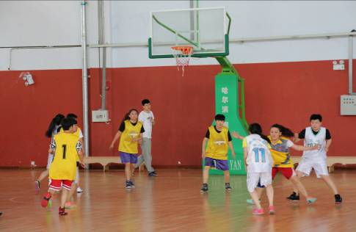
运动员们在团队的良好配合下采取不断进取，每分必争，以致双方比分多次打平，令大家高呼呐喊。其中，三分投球、防守拦球、以及抢球罚球场面更是将全场氛围领向高潮，实力不分伯仲，比赛进入白热化阶段。下半场结束，建筑与规划一路过关斩将进入决赛，但最终不敌劲敌管理学院。此系列比赛十分精彩，同学们不仅打出了各院的技术含量，更是体现了个人的特色魅力以及团队合作的精神。没有团队的默契配合，就没有良好的技术发挥，利用集体的力量进行相互沟通，增进了各院系之间的友谊，这次系列赛也真正展现了“友谊第一、比赛第二”，“团队第一、个人第二”良好的比赛作风。
土木工程学院
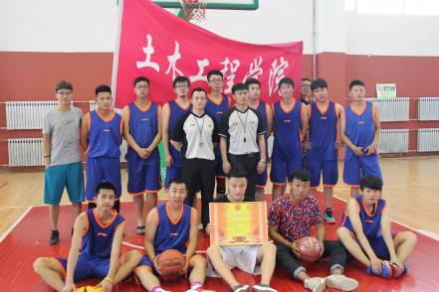
比赛在响亮的哨音中正式开始，双方选手全神贯注地投入到激烈的“对战”之中，双方你来我往，不可开交。随着时间的推移，精彩镜头不断上演，这边一个“百步穿杨”，那边一个“凌波微步”，选手们娴熟精妙的技术引来观众们的阵阵喝彩与掌声。虽然最后我院差一点就能获胜，但我们收获的却是比赛带给我们的团结。相信在以后的比赛中大家能更加齐心协力，取得更加优异的成绩。
本次大赛本着“友谊第一，比赛第二”的宗旨，为热爱篮球的师生提供了公平较量的机会，丰富了师生的课余生活，增进了校园间的友好交流，促进了和谐校园的建立。

我校成功举行2015年度英语演讲大赛

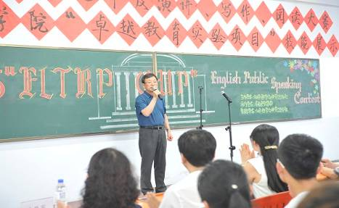
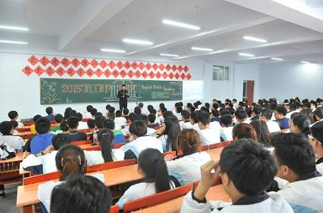
长春建筑学院2015年度英语演讲大赛于6月16日下午1点30分在基础教学楼五楼报告厅拉开了序幕，本次大赛由外语教学与研究出版社（以下简称外研社）独家赞助。作为我校本年度“英语演讲、写作、阅读系列大赛”的启动仪式，同时也是“外研社杯”英语演讲、写作、阅读系列大赛长春建筑学院选拔赛，吸引了我校众多学生的参加。莅临本次大奖赛的领导有长春建筑学院副校长韩相奎教授、基础教学部副主任南敬实教授和外研社吉林信息中心李凤波主任。基础教学部英语教研室的部分老师担任了此次比赛的评委，其余老师也来到了比赛现场，观看比赛。
此次大赛由土木工程学院建1204班陶英麒同学担任主持人，该同学在去年我校演讲大赛中获得第一名，并代表我校参加“外研社杯”英语演讲大赛吉林省总决赛，获得一等奖。
韩相奎副校长为本次大赛致开幕词，他对英语教研室组织的多项英语活动予以肯定，并鼓励同志们继续努力，将每一年度的“长春建筑学院英语演讲、写作和阅读系列大赛|”作为我校“卓越教育实验项目”的一个招牌展示活动。同时，韩校长对为本次大赛付出心血的英语教研室教师和参与工作的各分院同学们表示了感谢；他也对外研社给予我校的大力支持表示感谢，并预祝此次大赛圆满成功。
此次演讲大赛共有30余名选手报名参赛，经过初赛，有16名同学晋级当天的决赛，他们来自于12、13级各个分院。比赛分为两轮，分别是命题演讲和即兴演讲，经过命题演讲之后，只有6名同学顺利进入第二轮的即兴演讲。最终管理学院英1301班王文株同学和城建学院水1301班陈俊杰同学获得一等奖。

管理学院六月份活动概况
“管诉离别，11不舍”毕业晚会

离别，总是充斥着淡淡的栀子花的忧伤。又是一年最美的六月，同时也是离别的六月，6月10日晚18点整，“11不舍”的2011级毕业生毕业晚会于小广场激情揭幕。党总支书记穆长青，团委书记王春雨出席了本次晚会。热情与梦想，留恋与怀念，在这一刻都化作了舞台上精心的表演。2011级毕业生伴随着闪烁的灯光入场，今晚，他们是最璀的明星
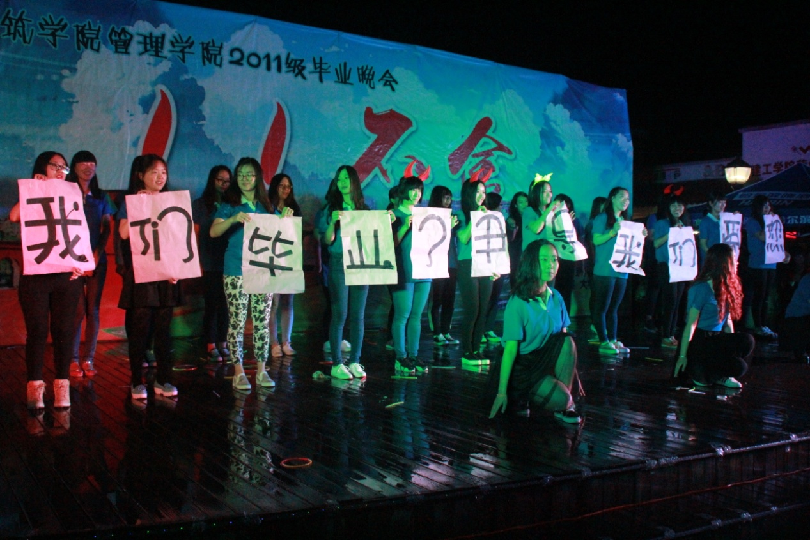
晚会在舞蹈《Super free》中火爆开场，带动了场下观众的热情。回忆在此时变得愈发清晰。教室，那是属于每个班级同学的一方天地，小品《班级心声》让同学们在笑声中不由自主的开始想念在班级里一起度过的时光；动感的音乐，炫丽的舞步，《离开地球表面》的火热表演将晚会带入了高潮；小品《大话女儿国》的演绎为晚会带来了阵阵笑声；一曲《天竺少女》，“嬿婉回风态若飞，丽华翘袖玉为姿”。曼妙的舞姿让同学们沉醉其中；梦想从不抛弃苦心追求的人，勇于追求，才会沐浴梦想的光辉，小品《试镜》在带来笑声的同时，也给即将迈出大学校园走入社会，追求梦想的大四毕业生带来了思考；陪伴，给了大家最为长情的告白，《有没有那么一首歌》让你听到，眼泪会情难自已；还是那条小路，还是那个地点,小品《轻轨》带大家重走来时的路；如果你是《魔法学徒》，想不想回到四年之前，和那个十八岁的自己说一声，珍惜；当时光的疏影被渐渐拉长，你是否会在时间深处将对于你们的记忆连根拔起，三句半《大学这四年》道出了所有人四年的点点滴滴；最后一舞，《舞出最后的精彩》。回望尽头留下青葱岁月，展望前方不尽似水流年，我爱管理，这是生活了四年的家。离别难说再见，“管唱离歌，11不舍”的毕业生们深情的诉说着对管理的眷恋不舍之情，晚会也渐渐没入了尾声。
今日的欢声笑语，今日的清风明月，美好却并非永恒，离开也并非结束。依依不舍的是并肩走过的日子与携手共度的青春，四年前的你们从五湖四海来，今日又要到天南海北去，如果相识是最美的佳音，那么离别就是不可缺少的音符，但是青春不会散场，离别不说再见。2015，相信你们不悔来时路。

喜爱帮大Party

2015年6月16日，管理学院极光青协在鼎力小广场举办了喜爱帮大Party。整个晚会分为四部分，两场走秀和两场拍卖会。走秀体现的是环保理念，秀出青春，穿出环保。身着二手衣物的模特们全身散发着青春的气息，每一位模特都秀出了自己的风采。虽然这里没有宽广的舞台，没有专业的模特，也没有华丽的服饰，但是足以触动观众的每一个视觉神经。并且晚会中有“我是帮女郎，我为公益狂”选出你心中的公益女神活动。
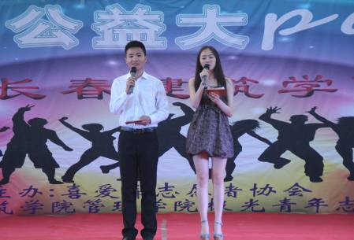
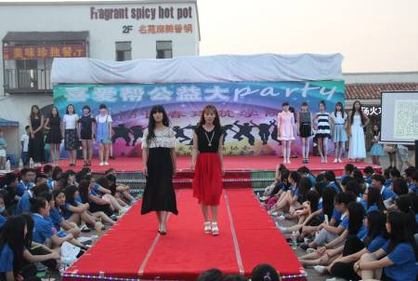
本次公益拍卖的物品种类多样，有些还有特殊的意义。特别是一些自闭症儿童的手工绘画，都拍出了较高的价钱。本次拍卖物品的钱，是用来帮助一个叫吴泽的女孩。她是吉林艺术学院的学生，本应该与我们一样享受大学的时光，却不幸得了白血病。每天巨额的医药费使这个家庭背上了重重的包袱。我们要感谢来自社会上的这些爱心人士，是他们伸出了援助之手，让吴泽又看到了希望。
爱在极光，让爱远航。我们应该多参与一些公益活动，在这条路上坚持下去。用你我的努力，为所有需要帮助的人撑起一片本应同样属于他们的晴空。我们也要感谢喜爱帮的徐旭老师，给我们这样的一个平台，来献出我们的爱心 。

“超”嗨夜个人演唱会

2015年6月16日晚上6点，管理学院11级学生会主席沈文超于小广场举行了“超”嗨夜个人演唱会，管理学院穆书记以及她的父母、亲人、朋友都纷纷赶来祝贺，舞台上的她脸上洋溢着幸福，鲜花与祝福是她在这个校园留下的最后的回忆。不仅如此，这场演唱会的圆满举办更完成了沈文超学姐多年来的梦想。
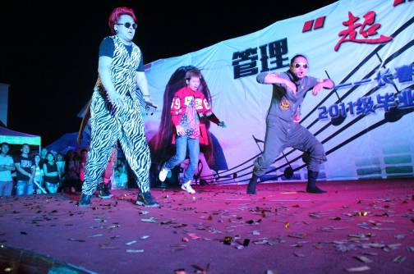
开场高歌一曲《三天三夜》，希望在场观众再嗨三天三夜。四年的时光，历经了青春的散场，见证了感情的落幕。在最美的年纪，掺杂着最稚嫩的青春，她体会到了姐妹情深，她明白了挚友难寻。所以不管是室友的《当》，还是一起经历所有难忘回忆的小伙伴的《一个像秋天，一个像夏天》、《一路顺风》，她们都用最真诚的心，来对待这份最真挚的情。让人眼前一亮的一曲《Because of you》，献给她最爱的父亲，还有她的哥哥与她合唱一曲，为的就是让她的大学生活有一个圆满的句号，她只想用所有的语言，说一遍，谢谢你。同学朋友们，为她录制了一个又一个感人的视频，“感谢在最美的时光里遇见你们，未来的路或许很长，亦或许少了彼此的陪伴，但是那份成长的回忆一直在，不管是五年，亦或是十年，我们依然会是这样。那些所有被时光铭记的，我们同样值得珍惜。”她的老师们用中肯、平易、真诚的语言祝愿毕业生，并叮嘱同学们珍惜时光，把握青春。那年，那时，那分，那秒，展现了她大学生活的点点滴滴，让在场的毕业生只恨时光太匆匆。
晚会的最后，学姐用一首《掌声响起来》结束了大学四年，她流泪了，流的是青春的泪，流下的是亲情、友情与爱情。
有人说：“人人都可以成为自己的幸运的建筑师。”愿你们在走向生活的道路上，用自己的双手建造幸运的大厦。长春建筑学院管理学院11级学生沈文超祝你的未来可以像这场演唱会一样圆满，一样顺利。
交通学院六月份活动概况
交通学院毕业足球赛
迎着漫天的朝霞， 2015年6月17日，长春建筑学院交通学院毕业足球比赛正式拉开序幕，双方队员迅速进入状态。
队员们积极在场上跑动，组织进攻，并对对方球门展开迅猛攻势。比赛开始3分钟时，大四代表队球员突破联队方禁区并起脚射门，但球被联队守门员果断拿下。随后，联队球员在对方禁区制造混乱，并险些破门。比赛第7分钟，大四7号球员带球突破，直捣联队禁区，完成进球，场边传来阵阵欢呼。
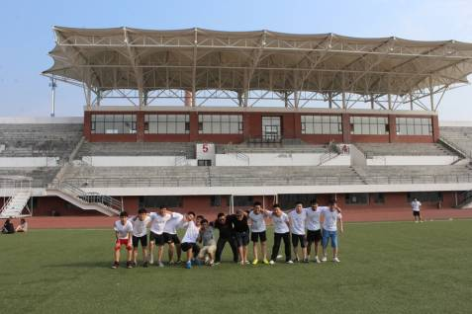
随后，双方进入胶着状态，两队都有多次精彩的远距离配合，比赛非常激烈，大四代表队的队员在配合上更加默契。终于，大四代表队的队员趁机抓住一次传中机会，又进一球。上半场结束，球员们陆续回到各自休息场地，大家讨论着上半场比赛过程中的不足，并做出一些调整和规划。中场休息时，两边对阵容做了一些调整，期待着下半场能有更好的表现。10分钟休息过后，双方交换场地，继续比赛。比赛第55分钟时，联队险些破门，但足球擦着球门立柱飞出了底线。比赛进行到第70分钟，联队球门前一片混乱，大四代表队的球员王鹏勇抓住对方防守队员的疏忽，将球垫进，比分继续扩大。随着终场哨音响起，毕业季足球赛第一场比赛结束，大四代表队队最终以3:0的优异成绩赢得了比赛。
感谢所有队员给我们带来了一场精彩的毕业季足球赛。毕业季，是大学生走向新生活的过渡期，在这个阶段，让学生有机会通过运动的方式释放离别情绪，告别昔日时光，树立对未来的信心非常关键。比赛还要继续，奋斗不会停止，祝愿全体大四毕业生的路越走越好。

土木工程学院六月份活动概况
“规划人生 赢在未来”大学生职业规划

2015年6月20日，团委书记夏凡在土木报告厅对大二学生的大学生职业规划进行相关指导。
夏书记指出，当前大学生就业形势严峻，应届生与就业岗位有巨大差距。应届生怕吃苦，缺经验，不愿从基层做起，增加了就业难度，而招聘公司选才叼，薪酬低，加深了应届生与招聘公司的矛盾。为此，夏书记要求大二学生能吃苦，敢吃苦。能在困难中积累经验，在困境中挑战自我。 对于当前就业形势夏书记希望，大二学生能从现在做起，对自己有明确的认知，能清楚的知道自己的优缺点，并对其改正。夏书记提出在现阶段大二学生应该树立正确的个人目标。个人目标应该详细，具体，能结合自己实际情况并分阶段实现。而对未来的职业生涯大二学生应该有有清晰的规划。
最后，夏书记希望大二学生能根据未来多变的形势有针对性的修改自己的目标，并祝愿大二学生能早日成功，取得优秀成绩。

城建学院六月份活动概况
城建学院晚自习班级小老师方案正式启动

为了提高同学们的学习成绩，调动大家学习的积极性，使晚自习更加高效的进行，2015年6月8日，长春建筑学院城建学院晚自习小老师方案正式启用。我院决定，将每周的周四晚自习设定为小老师课堂日。
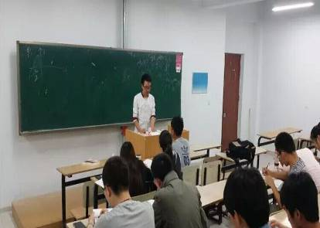
首先，我们从每个班级挑选出各学科成绩优秀的学生作为小老师，他们利用晚课时间为同学们进行答疑和复习，带动大家高效学习，促使大家取长补短，互帮互助，共同进步。这一方案无论对于小老师还是讲台下的同学们都有很大的益处。
台上小老师耐心地讲解，台下同学们认真地聆听，浓厚的学习氛围让大家变得更加的积极。“小老师”这一实用而且有效的新模式让我们真切的感受到了这次创新带给我们的硕果。我们会继续努力，为同学们营造一个更加有利于学习的晚自习氛围！
长春建筑学院公共艺术学院于6月17日上午9:00，以“宣扬美的艺术，展现个性风采”为主题的2015届毕业设计作品展，在公共艺术学院二楼中厅拉开序幕。展览汇集了80多名毕业生优秀设计作品，内容覆盖了环境设计专业、风景园林专业及软件技术、设计基础和建筑技术教研室等300余件作品。此次毕业设计作品展为期一个月。

公共艺术学院六月份活动概况
2015届优秀毕业设计作品展隆重开幕

长春建筑学院教育总监石曙光、校长刘和忠、校党委书记吴延红、常务副院长孙雷、校宣传部部长刘向军、招生办主任李大伟、教务处处长马占山、科研处处长齐凤和等处室领导出席了开幕式。在公共艺术学院院长雷雨霖的陪同下，校领导等参观了毕业展上的各项作品以及设计创意。
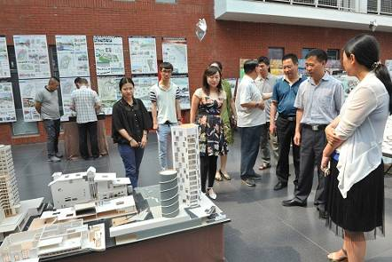
作品共分为六个展区，分别为景观设计展区、风景园林展区、室内设计展区、设计基础展区、软件应用展区及建筑技术展区。毕业生们通过展板、模型全方位展示自己的设计构想，在设计作品的理念、空间、布局甚至在模型制作上也颇花心思，凸显出很多创新亮点。
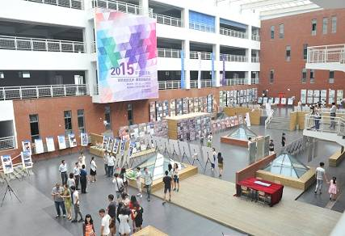
作品突出公共艺术学院各专业与社会行业需求、就业等方面的联系，综合体现了专业特色，部分设计为实际项目选题，选题多样，内容丰富。在作品的风格、类型、表现手段等方面寻求突破和创新，如室内设计方向的作品《兰亭序》茶楼设计，弘扬我国中式建筑风格及茶文化特色，其气度、风神、襟怀、情愫，在此设计作品中得到了充分表现。景观设计方向作品《生.之.地》——长春市裕河摈河带状公园景观设计，以“DNA”分子的立体结构为设计灵感，以独特的结构作为规划设计的元素，有力的表现出在长春城市发展进程中对自然与原生态的关注和追求。风景园林专业作品《醒?梦》北京圆博园主题展馆景观设计，以对比性的线性为元素展开设计，利用线性景观元素体现出“科学环保、生态优先”的设计原则，以求推演圆博园周边景观的可持续发展；这一幅幅的倾力佳作体现了指导教师的教学成果和毕业生四年专业积淀，带给参观者不一样的视觉体验和心灵感受。
在嘉宾参观展览过程中，参展的毕业生向嘉宾们讲解了自己的作品，校领导与学生之间进行了热烈交流。

志愿服务

我校开展“青春与爱心同行”
——大学生义务献血活动

生命离不开血液，血液是拯救伤病人员生命的重要物质，每当人们不计报酬地献出自己宝贵而有限的血液去换取他人生命的延续或新生，我们的社会就多了一份关爱。无偿献血，利国利民，为增强当代大学生的社会责任感，打造文明爱心校园氛围，2015年6月8日至12日长春建筑学院青年志愿者联合会组织了为期一周的献血活动。
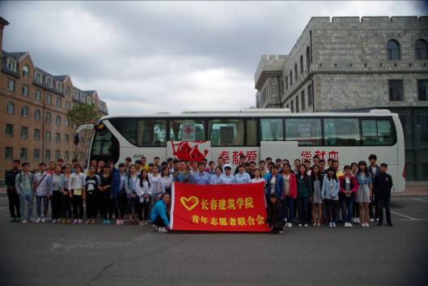
每天上午九点，献血车驶入了学校，志愿者们会把座椅搬到指定位置，协助医务人员把献血所需事项准备就绪，同时协助前来献血的同学们填写献血表。义务献血活动开展以来，天气虽不是很好，有时下起雷阵雨，但这依然阻挡不了同学们的献血热情，有不少同学前来献血。但是，还是有很多同学不了解献血的好处，也不知道献血之前有哪些需要注意的地方，所以，为消除同学们的疑虑和紧张，志愿者们都耐心地一一作出回答。在场的志愿者还指导同学们填写个人信息表，说明献血者需要符合的条件和辅助他们进行血液检测。在献血的过程中，大多数同学都表现得很勇敢，也有个别同学会紧张，所以工作人员主动跟他们聊天，引导他们分散注意力，达到放松心态的目的。献完血后，同学们都领取了献血证书，还为他们准备了纪念品。整个活动现场井然有序，工作人员各尽其职，最后，志愿者们热情周到的服务，得到医务人员及同学们的一致好评。
通过此次活动，不仅体现了当代大学生参与社会服务，奉献社会的精神。同时还增强了大家的公德心，责任感和使命感，对当代大学生文化素养的提高起到了促进作用。

校园生活

六月份食堂检查情况报告

第十四周食堂检查情况
第一食堂检查情况如下：
大厅卫生:合格；厕所卫生:合格；楼梯卫生:合格；过道卫生:合格。
一楼：麦西乐点坊:合格；特色温馨粥铺:合格；南京脆皮辣酱饼:合格；天津包子:一合格；烤肉拌/脆皮鸡饭:合格；韩餐馆:合格；大餐: 合格；东狮饺子王: 合格；川天椒麻辣烫: 合格；洗碗间:合格。
二楼：口口香美食坊: 合格；川香人家: 合格；川渝美食:合格；老山炮: 合格；台湾鸡排饭: 合格；黄焖鸡米饭:合格；洗碗间:合格。
第二食堂检查情况如下：
大厅卫生:合格；厕所卫生:合格；楼梯卫生:合格；过道卫生:合格。
一楼:回族餐厅:合格；大餐:合格；天津钙骨包子铺: 合格；东北饺子王：合格；饭包，灌饼: 地面不干净(6月4日)；食品香麻辣鸭饭: 地面不干净(6月4日)；萬客屋日式料理:地面不干净(6月4日)；副食库：合格；洗碗间：合格。
二楼：大学生乐园：一人未戴口罩(6月4日)；新感觉豆吧：合格；金三顺紫菜包饭：合格；砂锅麻辣烫：合格；韩国料理:合格；正宗兰州抻面：合格；齐师傅砂锅居：合格；川娃子特色风味：合格；脆皮鸡饭/烤肉拌饭:合格；迷你麻辣香锅:合格；泉城精美面食:合格；洗碗间：地面不干净。
- 第十四周食堂执勤抽查如下：
食堂 | 抽查系别 | 抽查日期 | 抽查执勤情况
第一食堂 | 交通学院 | 2015年06月01日 | 正常执勤
第一食堂 | 交通学院 | 2015年06月02日 | 正常执勤
第一食堂 | 交通学院 | 2015年06月03日 | 正常执勤
第一食堂 | 交通学院 | 2015年06月04日 | 正常执勤
第一食堂 | 交通学院 | 2015年06月05日 | 放假时间
第二食堂 | 土木工程学院 | 2015年06月01日 | 正常执勤
第二食堂 | 土木工程学院 | 2015年06月02日 | 正常执勤
第二食堂 | 土木工程学院 | 2015年06月03日 | 正常执勤
第二食堂 | 土木工程学院 | 2015年06月04日 | 正常执勤
第二食堂 | 土木工程学院 | 2015年06月05日 | 放假时间

二．食堂检查中存在的问题
各档口商家在饭点时间口罩随意悬挂在脖子上，没有起到口罩的作用，并且没有积极配合生活部例行检查，希望各老板纠正态度，积极配合。
三．对食堂的建议：
1. 后厨卫生加强整理 希望能更干净、整洁
2. 完善招聘制度，提高员工素质
3. 不断更新菜色，提高饭菜的质量，增加饭菜的份量
4. 健康证都贴放出来
5. 改进工作流程，提高工作效率
6. 饭口期间佩戴口罩，不要在脖子上
四．总结
食堂是我们的另一个家，更好的保持食堂卫生，有序的就餐环境，是你我他共同的目的。但我们还有所不足，如：口罩问题，地面洁净问题，工作人员服装问题，良好就餐秩序，整洁的就餐环境等等，还需要有你的自觉，我的严格，你的坚持，还有广大同学们的自律。
相信在我们的共同努力下，我们建筑家园会更美。

第十五周食堂检查情况
第一食堂检查情况如下：
大厅卫生:合格；厕所卫生:合格；楼梯卫生:合格；过道卫生:合格。
一楼：麦西乐点坊:合格；特色温馨粥铺:合格；南京脆皮辣酱饼:合格；天津包子:合格；烤肉拌/脆皮鸡饭:合格；韩餐馆:合格；大餐:合格；东狮饺子王: 合格；川天椒麻辣烫: 合格；洗碗间:餐具不干净。
二楼：口口香美食坊: 合格；川香人家:合格；川渝美食:合格；老山炮: 合格；台湾鸡排饭:合格；黄焖鸡米饭:合格；洗碗间:餐具不干净。
第二食堂检查情况如下：
大厅卫生:合格；厕所卫生:合格；楼梯卫生:合格；过道卫生:合格。
一楼回族餐厅: 合格；大餐:一人未戴口罩（6月9日）；天津钙骨包子铺:合格；东北饺子王：合格；饭包，灌饼:地面不干净。食品香麻辣鸭饭: 地面不干净。萬客屋日式料理:地面不干净。副食库：合格；洗碗间：餐具不干净。
二楼：大学生乐园：合格；新感觉豆吧：合格；金三顺紫菜包饭：合格；砂锅麻辣烫：合格:韩国料理:合格；正宗兰州抻面：合格；齐师傅砂锅居：合格；川娃子特色风味：一人未戴口罩（6月10日）；脆皮鸡饭/烤肉拌饭:合格；迷你麻辣香锅:一人未戴口罩（6月10日）；泉城精美面食:合格；洗碗间：餐具不干净。
一．第十五周食堂执勤抽查如下：
食堂 | 抽查系别 | 抽查日期 | 抽查执勤情况
第一食堂 | 公共艺术学院 | 2015年06月08日 | 正常执勤
第一食堂 | 公共艺术学院 | 2015年06月09日 | 正常执勤
第一食堂 | 公共艺术学院 | 2015年06月10日 | 正常执勤
第一食堂 | 公共艺术学院 | 2015年06月11日 | 正常执勤
第一食堂 | 公共艺术学院 | 2015年06月12日 | 正常执勤
第二食堂 | 电气信息学院 | 2015年06月08日 | 正常执勤
第二食堂 | 电气信息学院 | 2015年06月09日 | 正常执勤
第二食堂 | 电气信息学院 | 2015年06月10日 | 正常执勤
第二食堂 | 电气信息学院 | 2015年06月11日 | 正常执勤
第二食堂 | 电气信息学院 | 2015年06月12日 | 正常执勤
二．食堂检查中存在的问题
本周洗碗间筷子有脏污，筷子是我们每天都要用的，希望工作人员认真清理。
三．对食堂的建议：
1. 后厨卫生加强整理 希望能更干净、整洁
2. 完善招聘制度，提高员工素质
3. 不断更新菜色，提高饭菜的质量，增加饭菜的份量
4. 健康证都贴放出来
5. 改进工作流程，提高工作效率
6. 饭口期间佩戴口罩，不要在脖子上
四．总结
食堂是我们的另一个家，更好的保持食堂卫生，有序的就餐环境，是你我他共同的目的。但我们还有所不足，如：口罩问题，地面洁净问题，工作人员服装问题，良好就餐秩序，整洁的就餐环境等等，还需要有你的自觉，我的严格，你的坚持，还有广大同学们的自律。
相信在我们的共同努力下，我们建筑家园会更美。
第十六周食堂检查情况
第一食堂检查情况如下：
大厅卫生:合格；厕所卫生:合格；楼梯卫生:合格；过道卫生:合格。
一楼：
麦西乐点坊:合格；特色温馨粥铺:合格；南京脆皮辣酱饼:合格；天津包子:合格；烤肉拌/脆皮鸡饭:合格；韩餐馆:合格；大餐: 合格；东狮饺子王: 合格；川天椒麻辣烫: 合格；洗碗间:合格。
二楼：
口口香美食坊: 合格；川香人家:合格；川渝美食:合格；老山炮: 合格；台湾鸡排饭: 合格；黄焖鸡米饭:合格；洗碗间:合格
第二食堂检查情况如下：
大厅卫生:合格；厕所卫生:合格；楼梯卫生:合格；过道卫生:合格。
一楼:回族餐厅:合格；大餐: 合格；天津钙骨包子铺:合格；东北饺子王：合格；饭包，灌饼:合格；食品香麻辣鸭饭: 合格；萬客屋日式料理:合格；副食库：合格；洗碗间：合格。
二楼：大学生乐园：合格；新感觉豆吧：合格；金三顺紫菜包饭：合格；砂锅麻辣烫：合格；韩国料理:合格；正宗兰州抻面：合格；齐师傅砂锅居：合格；川娃子特色风味：合格；脆皮鸡饭/烤肉拌饭:合格；迷你麻辣香锅:合格；泉城精美面食:合格；洗碗间：合格。
一．第十六周食堂执勤抽查如下：
食堂 | 抽查系别 | 抽查日期 | 抽查执勤情况
第一食堂 | 公共艺术学院 | 2015年06 月15日 | 正常执勤
第一食堂 | 公共艺术学院 | 2015年06 月16 日 | 正常执勤
第一食堂 | 公共艺术学院 | 2015年06月17 日 | 正常执勤
第一食堂 | 公共艺术学院 | 2015年 06月18 日 | 正常执勤
第一食堂 | 公共艺术学院 | 2015年06月19日 | 正常执勤
第二食堂 | 电气信息学院 | 2015年06 月15日 | 正常执勤
第二食堂 | 电气信息学院 | 2015年06 月16 日 | 正常执勤
第二食堂 | 电气信息学院 | 2015年06月17 日 | 正常执勤
第二食堂 | 电气信息学院 | 2015年 06月18 日 | 正常执勤
第二食堂 | 电气信息学院 | 2015年06月19日 | 正常执勤
二．食堂检查中存在的问题
本周洗碗间筷子有脏污，筷子是我们每天都要用的，希望工作人员认真清理。
三．对食堂的建议：
1. 后厨卫生加强整理 希望能更干净、整洁
2. 完善招聘制度，提高员工素质
3. 不断更新菜色，提高饭菜的质量，增加饭菜的份量
4. 健康证都贴放出来
5. 改进工作流程，提高工作效率
6. 饭口期间佩戴口罩，不要在脖子上
四．总结
食堂是我们的另一个家，更好的保持食堂卫生，有序的就餐环境，是你我他共同的目的。但我们还有所不足，如：口罩问题，地面洁净问题，工作人员服装问题，良好就餐秩序，整洁的就餐环境等等，还需要有你的自觉，我的严格，你的坚持，还有广大同学们的自律。
相信在我们的共同努力下，我们建筑家园会更美。
第十七周食堂检查情况
第一食堂检查情况如下：
大厅卫生:合格；厕所卫生:合格；楼梯卫生:合格；过道卫生:合格。
一楼：麦西乐点坊:合格；特色温馨粥铺:合格；南京脆皮辣酱饼:合格；天津包子:合格；烤肉拌/脆皮鸡饭:合格；韩餐馆:合格；大餐: 地面不干净（6月21日）；东狮饺子王: 合格；川天椒麻辣烫: 合格；洗碗间:餐具不干净。
二楼：口口香美食坊: 合格；川香人家: 合格；川渝美食:合格；老山炮: 合格；台湾鸡排饭:合格；黄焖鸡米饭: 合格；洗碗间:餐具不干净。
第二食堂检查情况如下：
大厅卫生:合格；厕所卫生:合格；楼梯卫生:合格；过道卫生:合格。
一楼:回族餐厅: 合格；大餐:后厨操作间地面不干净（6月21日）；天津钙骨包子铺:合格；东北饺子王：合格；饭包，灌饼:合格；食品香麻辣鸭饭:合格；萬客屋日式料理: 合格；副食库：合格；洗碗间：餐具不干净。
二楼：大学生乐园：合格；新感觉豆吧：合格；金三顺紫菜包饭：合格；砂锅麻辣烫：合格:韩国料理:合格；正宗兰州抻面：口罩悬挂在脖子上，未起到口罩作用（6月22日）；齐师傅砂锅居：合格；川娃子特色风味：合格；脆皮鸡饭/烤肉拌饭:合格；迷你麻辣香锅:合格；泉城精美面食:合格；洗碗间：合格。
一．第十七周食堂执勤抽查如下：
食堂 | 抽查系别 | 抽查日期 | 抽查执勤情况
第一食堂 | 建筑与规划学院 | 2015年06月21日 | 正常执勤
第一食堂 | 建筑与规划学院 | 2015年06月22日 | 正常执勤
第一食堂 | 建筑与规划学院 | 2015年06月23日 | 正常执勤
第一食堂 | 建筑与规划学院 | 2015年06月24日 | 正常执勤
第一食堂 | 建筑与规划学院 | 2015年06月25日 | 正常执勤
第二食堂 | 土木工程学院 | 2015年06月21日 | 正常执勤
第二食堂 | 土木工程学院 | 2015年06月22日 | 正常执勤
第二食堂 | 土木工程学院 | 2015年06月23日 | 正常执勤
第二食堂 | 土木工程学院 | 2015年06月24日 | 正常执勤
第二食堂 | 土木工程学院 | 2015年06月25日 | 正常执勤

二．食堂检查中存在的问题
本周洗碗间筷子有脏污，筷子是我们每天都要用的，希望工作人员认真清理。
三．对食堂的建议：
1.后厨卫生加强整理希望能更干净、整洁
2.完善招聘制度，提高员工素质
3.不断更新菜色，提高饭菜的质量，增加饭菜的份量
4.健康证都贴放出来
5.改进工作流程，提高工作效率
6.饭口期间佩戴口罩，不要在脖子上
四．总结
食堂是我们的另一个家，更好的保持食堂卫生，有序的就餐环境，是你我他共同的目的。但我们还有所不足，如：口罩问题，地面洁净问题，工作人员服装问题，良好就餐秩序，整洁的就餐环境等等，还需要有你的自觉，我的严格，你的坚持，还有广大同学们的自律。
相信在我们的共同努力下，我们建筑家园会更美。

六月份主题团日学习概况

2014-2015学年度下学期第七期团会总结

“逝者如斯夫，不分昼夜。”四年大学时光转瞬即逝，同窗知己朝暮相惜，四年时光不仅能留下了一份与同窗相处的感情，也是对青春的一份很好的诠释。栀子飘香的六月，我们见证了多少时光的往复重叠，也见证了多少年华的易逝，不久的将来我们也将经历毕业，作为在校的我们更应该珍惜同窗之情，把握时间活在当下，不度光阴。所以我校团委组织部开展以“同窗促膝别离难 青春当歌莫等闲”为主题的团会。希望通过本次团会让同学们珍惜时间，勿忘同窗之情，不虚度韶华，让青春在校园里燃烧，让自己怀抱青春的梦想。
通过对本期例行的团会检查，可以看出有些班级做了比较充分的准备，团会开展期间气氛活跃，使同学们对本期团会主题有了更深刻的认识。各学院团委组织部工作配合较为积极，态度较为认真，状态较好。以下是检查情况：
团会开展情况：
公共艺术学院整体开展团会较晚，个别班级未开展团会，部分班级在团会开展期间存在说话、玩手机、吃零食的现象；交通学院整体开展情况一般，个别班级团会开展较晚，存在应付检查现象，玩手机、写作业现象较为严重，院组织部存在通风报信的现象；建筑与规划学院总体开展情况一般，整体开展晚结束早，检查时走廊里有人员走动，大多数班级存在玩手机的现象，部分班级开展形式新颖，以PPT的形式开展；城建学院整体开展情况较好，院组织部配合较好，出勤情况较好，但仍存在说话、吃东西、玩手机的现象，部分班级板报格式有误；土木工程学院由于测量周的原因只有大一开展本次团会，大一整体态度较好，院组织部配合较好，但整体开展较晚，开展过程中院组织部存在通风报信的现象，走廊有人员走动，多数班级团支书准备不充分，开展形式单一并且存在早退现象；管理学院组织部配合良好，整体开展情况一般，大一整体开展情况较好，但大二由于导员开展大班会整体延时十五分钟并且多数班级准备不足，多数班级气氛冷淡；电气信息学院整体开展情况较差，有四个班级在未请假的情况下没有开展团会，多数班级在团会开展期间进行与团会无关的活动，大部分班级在检查人员离开后观看与团会主题无关的电影，态度较为恶劣。
然而在检查中仍然存在一些问题，具体情况如下：
- 公共艺术学院大一整体开展较晚，检查时景观1401班教室内有烟味，态度极为恶劣，大二所有班级并未认真开展团会。
- 土木工程学院由于大二测量周的原因并未开展团会，大一整体开展较晚结束过早其中建1406、建1409班在检查人员走后纪律极为不好，有敷衍检查的现象。
- 管理学院大一多数班级气氛冷淡，大二由于导员开展大班会延迟开展十五分钟，造1302桌上摆放扑克并且态度极差。
- 交通学院大一整体开展较好，交1401交1402班由于补课原因未开展团会，大二个别班级不重视，桥1305未开展，整体气氛冷淡。
- 建筑与规划学院整体开展情况一般，筑1401未开展，规1302、规1401班有起哄现象，规1402存在通风报信现象。
- 城建学院整体开展情况较好，供1401、安1402班吃东西、说话现象严重，水1302缺勤现象严重。
- 电气信息学院整体开展情况较差，大一大多数班级开展与团会无关的活动，电气1401、电气1402、物联1401、物联1402在检查人员离开之后看与团会无关的电影，整体纪律较差存在喝水、吃东西、说话、打闹、睡觉、玩手机的现象，自动化1301、自动化1302、物联1301、物联1302在未请假的情况下没有开展团会。
团会总结和记录单情况：
- 管理学院团会总结活动要求抄袭策划，对本次团会不足之处认识不深刻，活动进程与事实不符。记录单中少数班级团会主题名书写错误，少数班级内容及过程书写不全，造1404团支书意见未签字，院组织部意见雷同。
- 交通学院总结中团会目的不明确，学习过程书写内容与团会主题无关，字体格式不一，整体内容较少，存在应付现象，大多数内容与往期总结相同，态度敷衍，对本次团会不足之处无深刻认识。记录单中部分班级团会主题书写错误，测1302、桥1302内容及过程敷衍，部分班级简要总结和团支书意见书写过于敷衍，院组织部意见有应付现象。
- 建筑与规划学院总结中活动目的书写不全面，未认识到不足之处，总结内容整体较少。记录单中部分班级团会主题书写错误，规1302、园林1302、建筑1302团会内容及过程书写过于敷衍，院组织部意见雷同。
- 城建学院总结没有在规定时间范围内上交，无表头，字体不一。记录单未交，因此不计分数。
- 电气信息学院总结未上交，不计分数。记录单中通信1301、通信1401、信安1301主题书写错误，自动化1402表头漏填，部分班级团支书未签字，信安1301团支书意见敷衍，院组织部意见雷同且应付。
- 公共艺术学院总结中团会主题书写错误，无活动地点、活动对象，无活动过程，活动缺点与不足与事实不符，落款格式错误。记录单中部分班级团会主题书写错误，景观1302、景观1304是、室内1301内容及过程书写过于敷衍，景观1302团支书意见过于敷衍。
- 土木工程学院总结中字体不一，总结较为敷衍，内容较少，没有对本院开展情况进行反省，团会内容较少且应付。记录单中部分班级团会主题书写错误，少数班级敷衍。
在各学院团委的积极配合下，此次团会的开展取得了一定的收获，希望各学院充分发挥桥梁作用，针对以上提出的问题解决的方案，使团会能够更好地开展。

2014-2015学年度下学期八期团会总结

“节分端午自谁言，万古传闻为屈原”农历五月初五又到了粽叶飘香的端午佳节，人们以吃粽子，赛龙舟的方式来传承我国源远流长的中华文化。与此同时，本学期的学习已经进入到最后的冲刺阶段，期末复习正如火如荼进行着。所以我校团委组织部开展以“念英魂长眠汨罗 迎期末鏖战佳绩”为主题的团会，希望通过本次团会可以使同学们传承中华民族优秀的传统文化，树立备战期末的决心，以充足的准备，积极的心态迎接期末考试的到来。
通过对本期例行的团会检查，可以看出有些班级做了比较充分的准备，团会开展期间气氛活跃，使同学们对本期团会主题有了更深刻的认识。各学院团委组织部工作配合较为积极，态度较为认真，状态较好。以下是检查情况：
团会开展情况：
公共艺术学院大一整体开展团会较晚，个别班级未开展团会，部分班级在团会开展期间存在写作业的现象、喝水、说话的现象，部分班级主持人坐着演讲，对待团会态度极为不认真。大二班级均未开展团会；交通学院整体开展情况较差，有早退现象，并且存在在班级走动打闹的现象，多数班级主持人准备不充分，大多数班级存在写作业、说话、喝水、玩手机的现象，个别班级同学在团会开展过程中玩三国杀、打扑克，态度极为恶劣；建筑与规划学院整体表现良好，部分班级板报布置新颖，气氛良好，但仍有玩手机、吃零食、写作业的现象，个别班级团会开展较晚，并且准备不充分；城建学院整体开展较差，并且存在开展晚结束早，走廊存在人员走动的现象，纪律较差，多数班级存在说话、玩手机的现象，个别班级的板报字迹潦草，态度极为不认真；土木工程学院整体开展较差，院组织部存在通风报信的现象，普遍班级开展晚结束早，并且个别班级存在起哄现象，气氛较差，部分班级有未开展的现象；管理学院大一整体开展较好，多数班级主持人准备充分，个别班级板报精美，但仍有喝水、说话、玩手机的现象，个别班级气氛较差，存在起哄的现象，大二整体均未开展本次团会；电气信息学院开展情况较差，整体开展较晚结束过早，多数班级准备不充分，且旷勤人数较多，部分班级存在起哄现象，并且吃东西、说话的现象极为严重，态度极为恶劣。
然而在检查中仍然存在一些问题，具体情况如下：
- 公共艺术学院大一开展情况一般，整体开展较晚，景观1403班未开展，景观1401班写作业现象严重，大二所有班级未开展团会。
- 土木工程学院整体开展较差，大一存在开展晚结束早的现象，建1410班、建1407班存在起哄现象，并且建1402班开展与本次团会无关的活动，大二整体开展情况较差，建1301班-建1306班均未开展团会，其他班级虽有开展但团会内容、形式单一。
- 管理学院大一整体开展好，但仍有个别班级存在起哄的现象，大二整体并未开展本次团会。
- 交通学院大一整体开展较差，个别班级准备不充分，测1402班写作业现象严重，测1401班存在打扑克现象，并且态度较差，大二整体开展较晚，交1301班和桥1305班存在玩五子棋、三国杀的现象，并且态度恶劣。
- 建筑与规划学院整体开展较好，但规1301、园1401开展较晚，并且准备不充分，个别班级存在玩手机、吃零食的现象。
- 城建学院整体开展较差，大一多数班级准备不充分，水1401班、环1401班板报落款有误，电1402班未开展团会，电1401班团会开展内容与主题无关，院组织部存在通风报信的现象，大二整体班级存在说话、玩手机的现象，其中水1302班和电1302班极为严重。
- 电气信息学院整体开展情况较差，大一开展较晚，多数班级准备不充分，且团会内容与主题无关，自1401班和自1402班存在起哄现象，信安1401班和信安1402班不配合工作人员进行检查，大二整体开展较差，计1301班和通信1301班旷勤人数较多较多，并且团支书不配合工作人员检查。
团会总结和记录单情况：
- 管理学院团会总结中总结性语言过少，活动目的较少并且不明确，未认识到不足之处。记录单中大部分班级团会内容及过程书写不全面，造1404、财1402主题书写有误，造1401简要总结与团支书意见雷同；
- 交通学院总结及记录单未上交；
- 建筑与规划学院总结中总结性语言过少，活动目的过少，存在应付和抄袭现象。记录单中部分班级表头填写不全，园1301主题书写错误。规1302活动内容与主题无关，部分班级团支书意见敷衍；
- 城建学院总结中活动目的偏题，总结性语言过少，书写内容与事实不符。记录单中水1401、电1302主题书写有误，安1301无团支书落款，院组织部意见雷同；
- 电气信息学院总结中主题书写有误，团会目的过于敷衍，开展对象不明确。记录单中部分班级主题书写有误，大部分班级无团支书落款，通信1301简要总结偏离主题，并且团支书意见应付，计1401、电1302表头填写不全，院组织部意见雷同；
- 公共艺术学院总结中缺少活动地点和活动对象，活动目的偏离主题，有抄袭现象。总结性语言书写过少，未认识到不足之处。记录单中大部分班级主题书写有误，且表头有漏填现象，景观1303团会内容及过程敷衍，大部分班级简要总结偏离主题且无团支书落款，院组织部意见敷衍；
- 土木工程学院总结及记录单未上交；
在各学院团委的积极配合下，此次团会的开展取得了一定的收获，希望各学院充分发挥桥梁作用，针对以上提出的问题解决的方案，使团会能够更好的开展。
第七期团会各学院排名
排名 | 院 别 | 团会开展（100分） | 学院配合（20分） | 记录单（10分） | 书面总结（10分） | 电子档（10分） | 总分  （150分） | 折合  (100分）
一 | 建筑与规划学院 | 71.50 | 12.00 | 0.00 | 6.45 | 10.00 | 99.95 | 66.63
二 | 管理学院 | 69.35 | 18.00 | 6.55 | 7.00 | 10.00 | 110.90 | 73.93
二 | 土木工程学院 | 59.92 | 13.00 | 6.20 | 6.65 | 10.00 | 105.77 | 70.51
四 | 城建学院 | 71.50 | 12.00 | 0.00 | 6.45 | 10.00 | 99.95 | 66.63
五 | 公共艺术学院 | 57.04 | 15.00 | 4.60 | 5.53 | 10.00 | 91.99 | 61.32
六 | 交通学院 | 65.53 | 10.00 | 4.75 | 5.05 | 0.00 | 83.33 | 55.55
七 | 电气信息学院 | 46.15 | 14.00 | 5.55 | 0.00 | 9.00 | 74.70 | 49.80
第八期团会各学院排名
排名 | 院 别 | 团会开展（100分） | 学院配合（20分） | 记录单  （10分） | 书面总结（10分） | 电子档（10分） | 总分  （150分） | 折合  (100分）
一 | 建筑与规划学院 | 74.75 | 18.00 | 5.86 | 6.50 | 10.00 | 115.11 | 76.74
二 | 城建学院 | 59.30 | 17.00 | 5.57 | 5.86 | 0.00 | 87.53 | 58.35
三 | 管理学院 | 38.95 | 18.00 | 7.14 | 7.36 | 10.00 | 81.45 | 54.30
四 | 电气信息学院 | 46.05 | 14.00 | 5.29 | 5.50 | 10.00 | 80.84 | 53.89
五 | 公共艺术学院 | 43.14 | 12.00 | 4.07 | 4.93 | 10.00 | 74.17 | 49.45
六 | 土木工程学院 | 47.84 | 15.00 | 0.00 | 0.00 | 0.00 | 62.84 | 41.90
七 | 交通学院 | 52.57 | 10.00 | 0.00 | 0.00 | 0.00 | 62.57 | 41.71

